**武汉大学国家网络安全学院**

**实验报告**

**课程名称 数据库**

**专业年级 信安21级**

**姓名学号 赵伯俣2021302181156**

**赵晨阳2021302181066**

**实验学期 2022-2023　 学年 第二 学期**

**课堂时数 32 课外时数**

**填写时间 2023 年 5 月 22 日**

## 一、实验目的

1. 熟悉ER模型的概念及其图形化表示方法。

2. 掌握将现实世界的事物转化成ER模型的基本方法。

3. 了解数据建模工具，利用数据建模工具创建概念模型和逻辑模型；利用数据建模工具创建数据库和表。

## 二、实验内容

1. 选择如下案例之一或自己设计一个案例，用画图工具或者MySQL Workbench等建模工具设计出相应的ER图，将局部ER图合并为一个整体ER模型，在ER模型中填加多样性约束，建立显示主键的ER模型，标识实体的属性，确认主键、外键。

2. 将上述ER图转化为关系模式，要求标出每个关系的主码和外码（如果有）。

3. 依据创建的模型，生成SQL语句，在MySQL里创建数据库和表（选做）。

1. 客户订购登记（customer order entry）
2. 库存控制（inventory control）
3. 资产管理（asset management）
4. 项目管理（project management）
5. 课程管理（course management）
6. 人力资源管理（human resource management）
7. 工资管理（payroll management）
8. 车辆租赁（vehicle management）
9. 学生住宿（student accommodation）
10. 客户运送（client transportation）
11. 出版商印刷（publisher printing）
12. 国家图书馆（country library）
13. 房地产租赁（real estate rentals）
14. 旅行代理（travel agent）
15. 学生管理（student results）

## 实验步骤

1、选择第一个案例客户订购登记（customer order entry）。各个表的字段如下图。

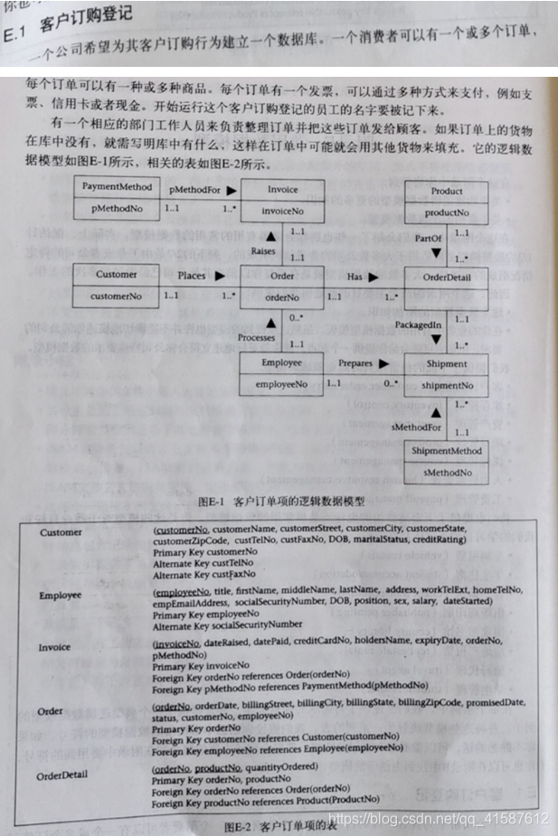

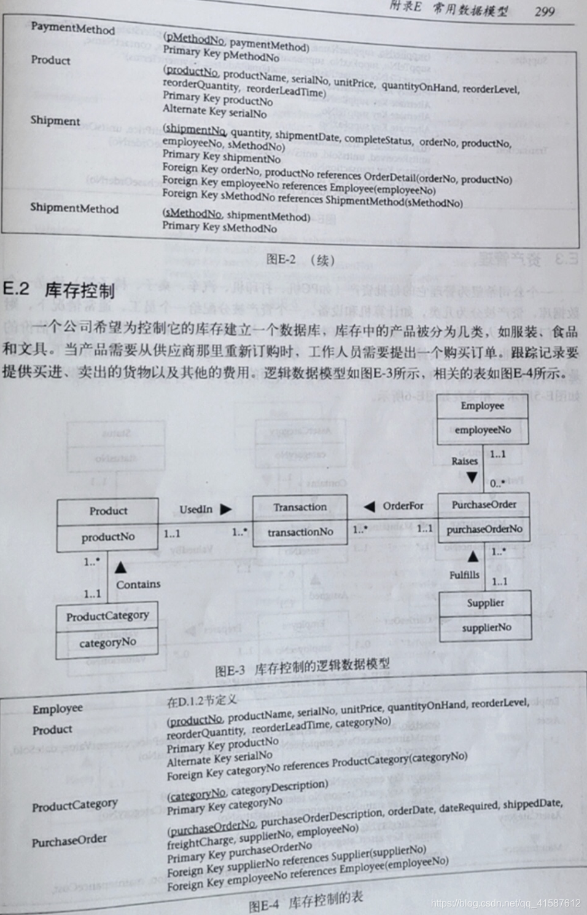

1. 在workbench中建立ER图并转换为sql文件。

(1)ER模型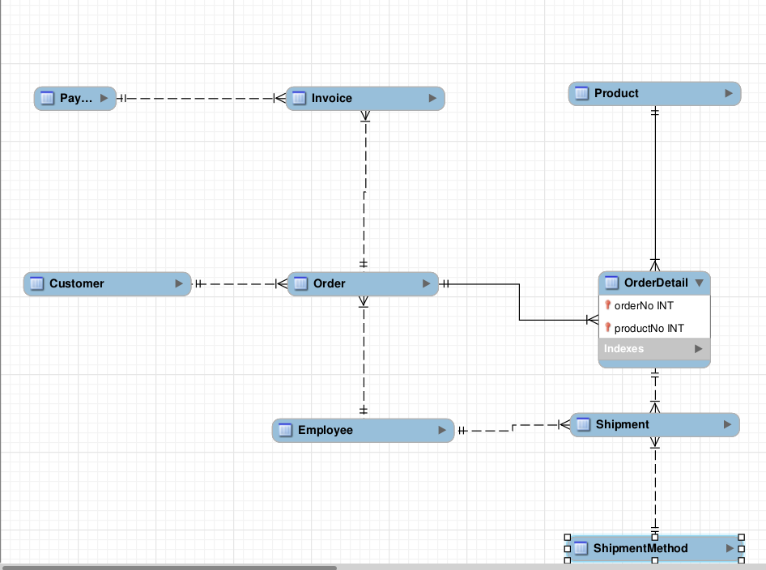

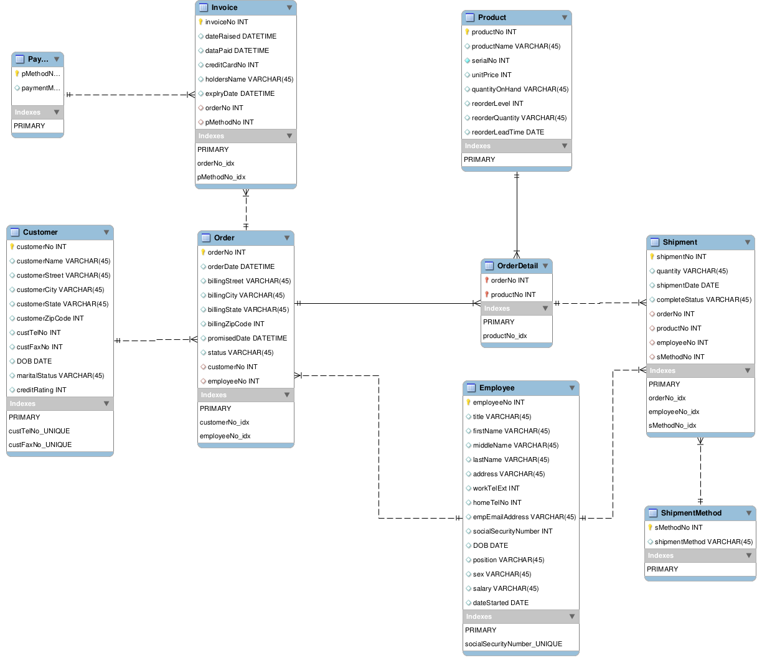

(2)转化为关系模式并标出每个关系的主码（粗体）、外码（下划线）和候选键（斜体），结果如下：

customer(**customerNo**，customerName，customerStreet，customerCity，customerState，customerZipCode，*cusTelNo*，*cusFaxNo，*maritalStatus，creditRating)；

employee(**employeeNo**，title，frstName，lastName，address，workTelExt，homeTelNo，empEmailAddress，*socialSecurityNumber*， DOB，position，sex，salary，dateStarted)；

invoice(**invoiceNo**，dateRaised，datePaid，creditCardNo，holdersName，expiryDate，orderNo，pMethodNo)；

order(**orderNo**，orderDate，billingStreet，billingCity，billingState，billingZipCode，promiseDate，statue，customerNo，employeeNo)；

orderdetail(**orderNo**，**productNo**，quantityOrdered)；

paymentmethod(**pMethodNo**，paymentMethod);

product(**productNo**，productName，*serialNo*，unitPrice，quantityOnHand，recorderLevel，reorderQuantity，reorderLeadTime)；

shipment(**shipmentNo**，quantity，shipmentDate，completeStatus，orderNo，productNo，employeeNo，sMethodNo)；

shipmentMethod(**sMethodNo**，shipmentMethod)；

1. 导出为sql文件

（截取开头部分）

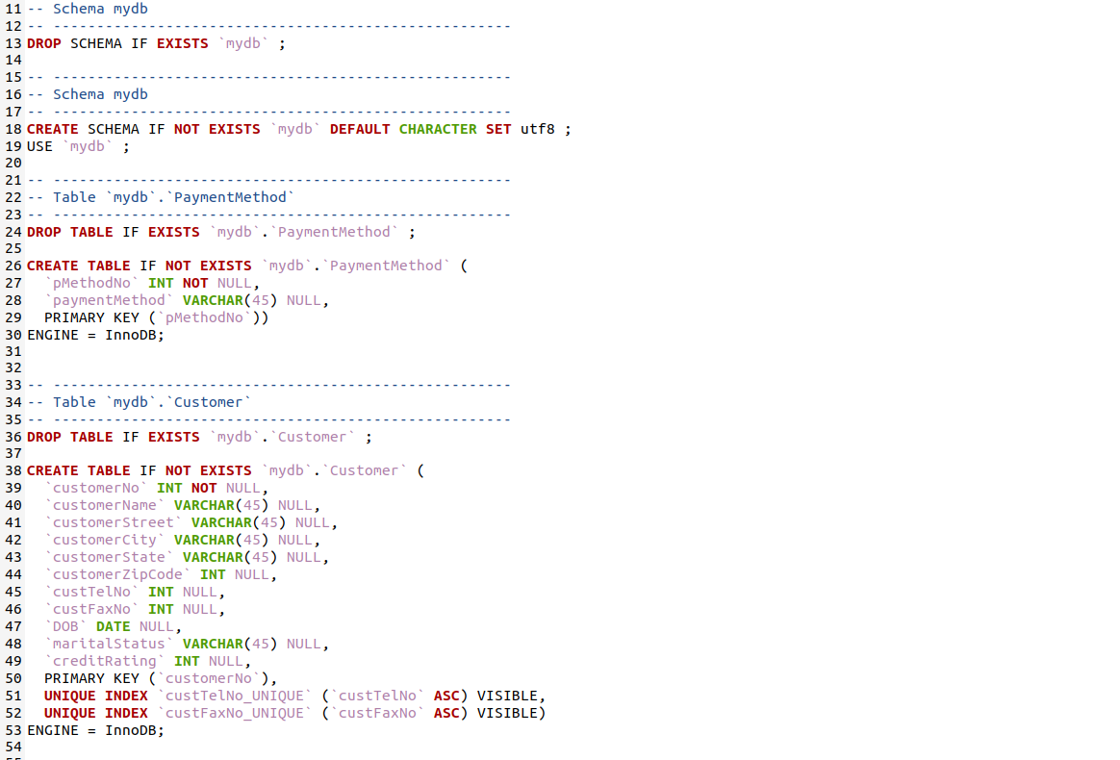

1. 导入到数据库

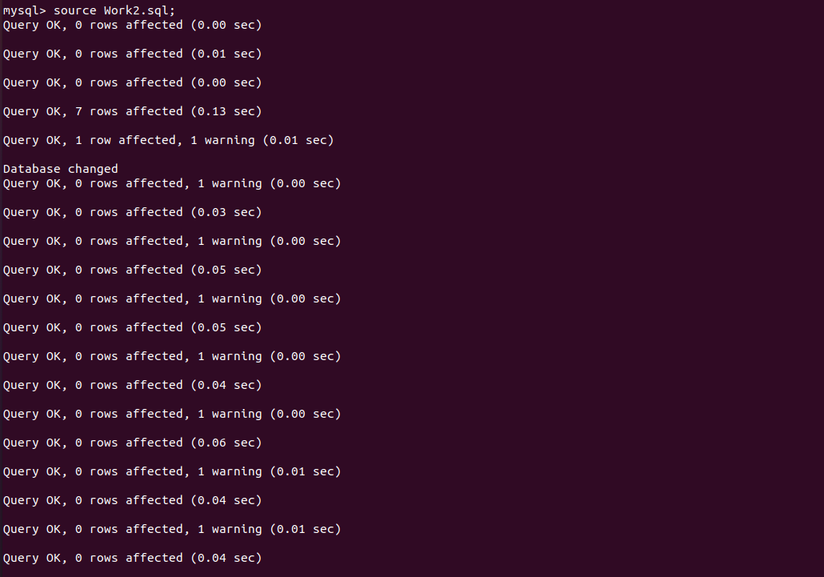

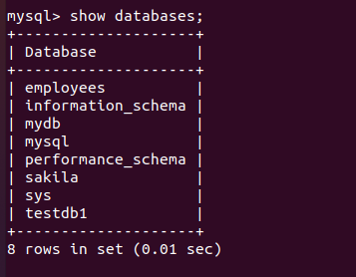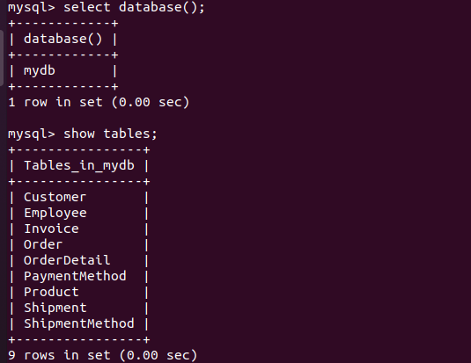

## 四、实验结果与总结

结果：成功转换并导入到数据库中。

问题：workbench最开始无法连接数据库，查看root用户是否为localhost发现无问题，最后更改root默认密码，成功连接到MySQL Sever。